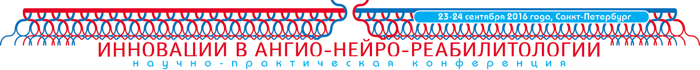

ЗАЯВКА НА УЧАСТИЕ ВО ВСЕРОССИЙСКОЙ НАУЧНО-ПРАКТИЧЕСКОЙ КОНФЕРЕНЦИИ «ИННОВАЦИИ В АНГИОНЕЙРОРЕАБИЛИТОЛОГИИ»

23 сентября – День Ангионеврологии
24 сентября – День Нейрореабилитологии

Фамилия Имя Отчество
Город

Место работы

Должность

Мобильный телефон

Электронная почта

Прошу зарегистрировать меня как аккредитованного участника конференции

Посещение всех научных заседаний и выставки без оплаты регистрационного взноса, но с обязательной предварительной электронной регистрацией.

Заявку необходимо выслать в электронном виде по адресу info@altaastra.com с указанием темы письма «Заявка на участие в конференции по ангионейрореабилитологии 23-24 сентября». После отправки заявки обязательно убедитесь в подтверждении получения Вашего сообщения организационным комитетом. Если Вы не получили подтверждение регистрации в течение рабочего дня, необходимо связаться с сервис-партнёром «Альта Астра» по электронной почте или телефону +7 (812) 386-38-31.

Дата «____» ______________ 2016 г.

